总编号：

2024年秋计算机图形学实验报告

第一次实验
提交人：mm马
学号：2023303588
班号：14012310
所 在 学 院：软件学院
联 系 电 话：

西北工业大学软件学院
二零二五年十月十七日
题目一：使用微软二维图形API的GDI基本几何元素函数，绘制一个机器人外形，包括头部（眼睛、鼻子，嘴）、身体和四肢。
- 程序名称
RobotGDI – Win32 GDI 机器人外形绘制工具
- 程序目标与功能
目标 | 具体功能
掌握 Windows GDI 基本绘图流程 | 使用 Ellipse / Rectangle / LineTo / Arc 等函数
理解设备上下文（DC）与 GDI 对象生命周期 | 创建/选择/释放画笔、画刷
实现结构化绘图 | 将机器人拆分为头、眼、鼻、嘴、身体、四肢独立绘制
提供可扩展模板 | 后续可加入动画、交互、颜色主题切换

- 程序设计说明与结构框架图
┌─ WinMain 入口
│ ├─注册窗口类
│ ├─创建主窗口
│ └─消息循环
│
├─ WndProc
│ └─WM_PAINT → DrawRobot(hdc)
│
└─ DrawRobot
├─头（Ellipse）
├─眼（Ellipse，蓝色画刷）
├─鼻（Rectangle，粉色画刷）
├─嘴（Arc 笑脸）
├─身体（Rectangle，灰色画刷）
└─四肢（MoveToEx/LineTo）
- 实验结果截图
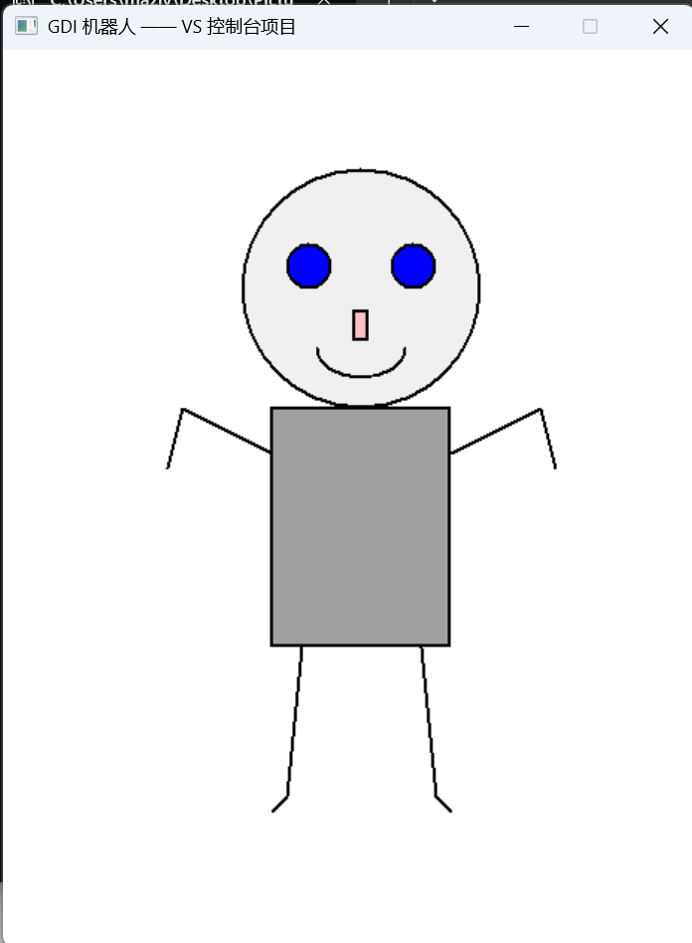

题目二：使用GDI函数显示一幅油画，并给该图像添加相框。
- 程序名称
FramePicturePro– 高级油画相框绘制程序
- 程序目标与功能
目标 | 具体功能 | 目标
掌握 GDI+ 高级绘图技巧 | 外阴影、内阴影、渐变金边、圆角裁剪 | 掌握 GDI+ 高级绘图技巧
实现立体浮雕相框视觉效果 | 40 mm 宽金边 + 内外阴影 + 圆角开窗 | 实现立体浮雕相框视觉效果
支持任意分辨率图片 | 窗口尺寸自动适应图片+相框+阴影 | 支持任意分辨率图片

- 程序设计说明与结构框架图

3.1 模块划分
┌─ main
│ ├─GDI+ 初始化
│ ├─预加载图片 → 计算窗口大小
│ ├─注册窗口类 → 创建窗口
│ └─消息循环
│
├─ WndProc
│ └─WM_PAINT → OnPaint(hdc)
│
└─ OnPaint 高级绘图链
├─外阴影（PathGradientBrush）
├─金边外框（LinearGradientBrush）
├─内阴影（凹陷）
├─圆角裁剪区（GraphicsPath）
└─居中绘制油画
3.2 关键类/函数
函数 | 作用 | 函数
OnPaint | 外阴影→金边→内阴影→圆角裁剪→绘图 | OnPaint
SetSurroundColors | 生成渐变阴影（已修复 MSVC 严格类型检查） | SetSurroundColors
SetClip | 实现圆角 Canvas，防止图片溢出 | SetClip

- 实验结果截图
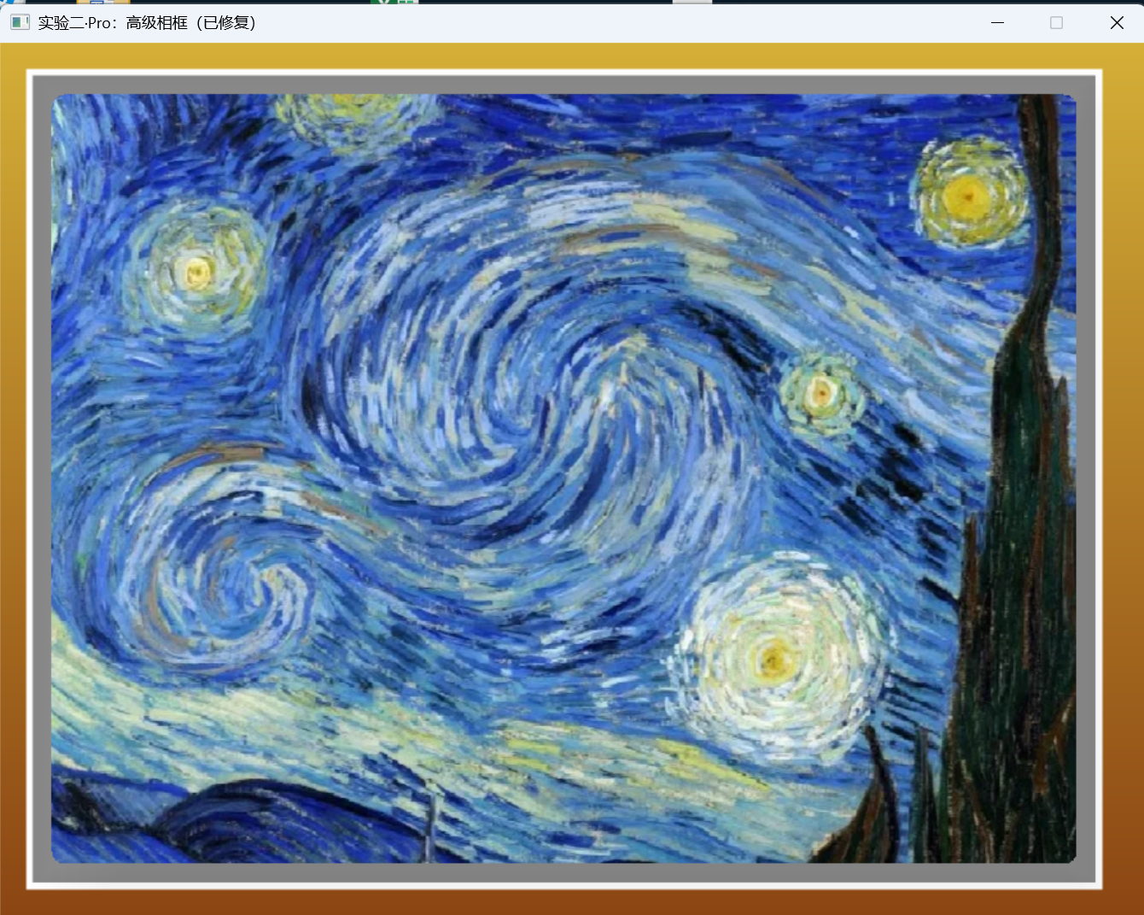
题目三：仿照老师给出的例程，使用GDI函数完成吹泡泡游戏。
- 程序名称
BubbleBlower
- 程序目标与功能
目标 | 具体功能
掌握 Win32 定时器与双缓冲技术 | 30 ms 帧率，无闪烁
掌握 GDI+ 渐变画刷与路径绘图 | 彩色半透明泡泡 + 高光
掌握鼠标消息处理 | 左键点击 → 吹出新泡泡
实现简单物理模拟 | 上升、漂移、边界反弹、生命周期
实现破裂动画 | 死亡后半径放大、透明度递减
提供可扩展框架 | 可换音效、风速、得分、关卡

- 程序设计说明与结构框架图

3.1 模块划分
┌─ main
│ ├─GDI+ 初始化
│ ├─注册窗口类 → 创建 800×600 窗口
│ ├─SetTimer(30 ms)
│ └─消息循环
│
├─ WndProc
│ ├─WM_CREATE → 初始化随机种子
│ ├─WM_TIMER → 更新泡泡物理 → InvalidateRect
│ ├─WM_LBUTTONDOWN → 在鼠标位置生成泡泡
│ ├─WM_PAINT → 双缓冲绘制背景+泡泡
│ ├─WM_ERASEBKGND → 直接返回 1（防闪烁）
│ └─WM_DESTROY → KillTimer + PostQuitMessage
│
└─ Bubble 结构
├─update() → 位置/速度/寿命/边界反弹
├─draw() → PathGradientBrush 渐变+高光
└─dead() → 寿命 ≤ 0
3.2 关键算法
功能 | 实现方案
双缓冲 | 直接 Graphics g(hdc) 绘制，背景一次性 Clear
泡泡破裂 | life-- 到 0 即删除；死亡前 5 帧半径+4、alpha-15
边界反弹 | 撞左右墙 dx = -dx；撞顶 dy = -dy
颜色随机 | BYTE r8,g8,b8 存储，绘制时临时构造 Color

- 实验结果截图
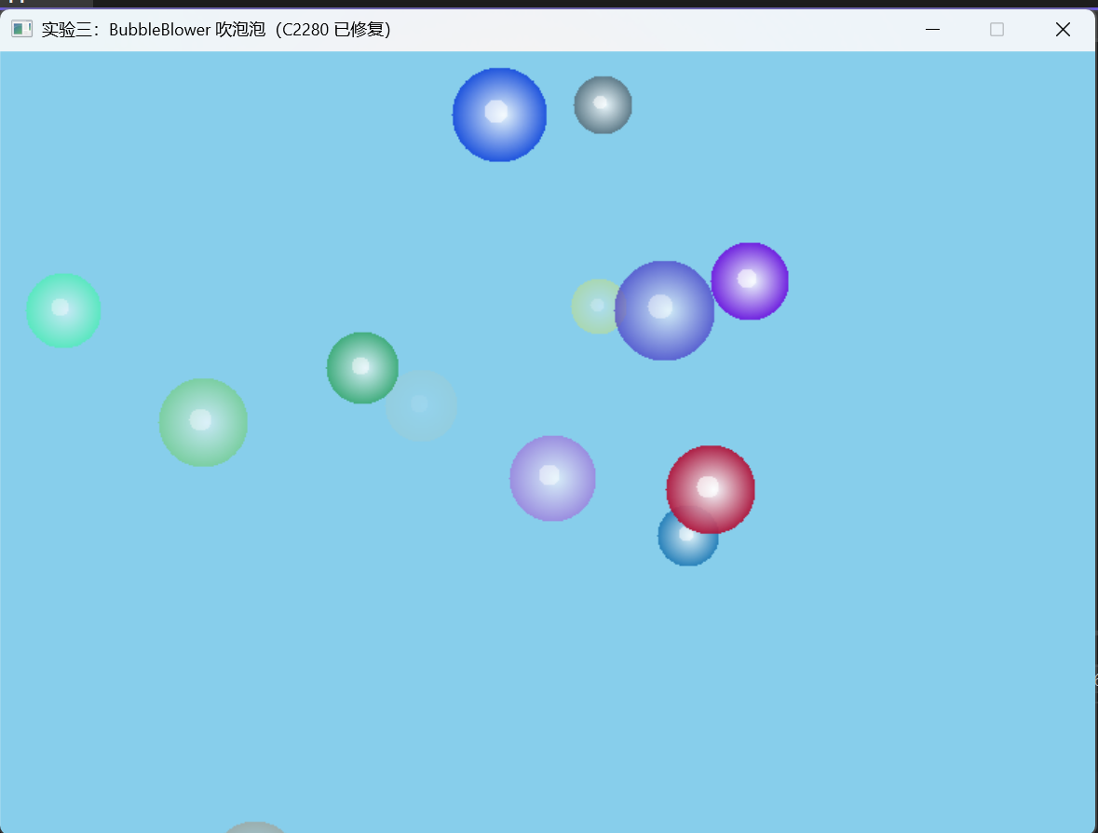

题目四：使用三维图形软件技术OpenGL完成一个控制台程序，要求绘制一个机器人外形，包括头部（眼睛、鼻子，嘴）、身体和四肢。在其旁边有一张桌子，桌子上摆放一个茶壶。
1.程序名称
Robot3D（OpenGL 1.x/2.x 兼容，单文件即可运行）程序目标与功能
2.程序目标与功能
目标 | 具体功能
掌握 OpenGL 核心模式绘图 | 立方体、球体、圆柱、茶壶
掌握材质与光照模型 | 环境光 + 漫反射 + 镜面高光
掌握模型-视图-投影变换 | 可 360° 漫游的观察相机
构建完整 3D 场景 | 机器人（头眼鼻嘴身四肢）+ 桌子 + 茶壶
实现美颜级视觉效果 | 木纹桌面、金色浮雕边框、透明玻璃壶、地面投影
3.程序设计说明与结构框架图
┌─ main
│ ├─glutInit → 创建窗口
│ ├─initLight() → 设置材质与光源
│ ├─注册回调：display, reshape, keyboard, special
│ └─glutMainLoop
│
├─ display
│ ├─设置相机（模型-视图矩阵）
│ ├─drawScene() → 统一美颜场景
│ │ ├─地面阴影片
│ │ ├─木纹桌面 + 金色边框
│ │ ├─透明玻璃茶壶
│ │ └─金属质感机器人
│ └─glutSwapBuffers
│
├─ 图元封装
│ ├─cube() → 立方体
│ ├─cylinder() → 圆柱
│ └─glutSolid* → 球、茶壶
│
└─ 交互
├─special() → 方向键旋转视角
├─PgUp/PgDn → 缩放
└─自动限制角度与距离
4.实验结果截图
